Государственное бюджетное учреждение культуры
«Самарская областная библиотека для слепых»
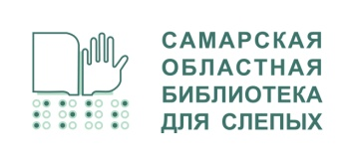
443030, г. Самара, ул. Спортивная, 12, Тел. (846) 310-02-13, (846) 310-02-14
E-mail: samara.obs@mail.ru

Уважаемые коллеги!

Самарская областная библиотека для слепых приглашает сотрудников учреждений культуры принять участие в качестве спикеров в Межрегиональном вебинаре «Создание условий для развития творческого потенциала людей с особыми потребностями в учреждениях культуры и образования».
На сегодняшний день в учреждениях культуры и образования РФ работает множество инклюзивных клубов, творческих объединений, театральных студии и т.д. Учреждения культуры и образования ежегодно открывают миру новые таланты, помогают людям с инвалидностью развивать свои творческие способности.
В ходе вебинара приглашаем представить творческие успехи читателей, учеников, подопечных, а так же поделиться опытом организации, работы творческих объединений, первыми успехами и наработками.
В качестве слушателей приглашаются сотрудники учреждений культуры и все заинтересованные в данной теме лица.
Вебинар состоится: 27 ноября 2025 года в 09.00 (Время Московское) в онлайн –формате на платформе Яндекс.Телемост. Доступ к вебинару бесплатный и открыт всем зарегистрированным участникам.
Регистрация спикеров и слушателей по ссылке
https://forms.yandex.ru/u/6911b3d46d2d73fb65dd562f
Всем зарегистрированным слушателям по итогам участия в вебинаре будет выслан сертификат на электронную почту, указанную при регистрации.

Контактная информация:
Координатор: Лепилина Галина Юрьевна – заведующий
информационно-методическим отделом ГБУК «СОБС»
Телефон: 8 (846) 310-02-13
e-mail: sobsmetod@mail.ru

